Библиотека лучших практик по охране труда
Анучинского муниципального округа за 9 месяцев 2026 года

Наименование организации | Описание лучшей практики | Ссылки на размещенные документы и материалы по лучшей практике в сети «Интернет»
1 | 2 | 4
 | 1 квартал
Нефтеперекачивающая станция № 41, РНУ «Дальнереченск», ООО «Транснефть -Дальний Восток» | Безопасное передвижение персонала по территории подразделения.  Нанесена отдельная пешеходная разметка для перемещения персонала по территории предприятия. Установлены предупреждающие и предписывающие знаки безопасности.  Выделение отдельной пешеходной разметки для перемещения персонала по территории предприятия предназначено для обеспечения безопасности работников и предотвращения производственных травм. Это мера позволяет разграничить потоки пешеходов и транспорта, снизить риск столкновений и создать организованную систему передвижения по производственной территории.  Разделение зон движения. Пешеходная разметка чётко отделяет пути для работников от проезжих частей, по которым перемещается транспорт. Это особенно важно на крупных предприятиях с интенсивным движением техники.  Снижение аварийности. Чёткое обозначение маршрутов помогает избежать ситуаций, когда пешеходы оказываются в зоне движения транспортных средств, что может привести к несчастным случаям.  Организация движения. Разметка в сочетании со схемами передвижения и знаками направляет персонал по безопасным маршрутам, минимизируя хаотичное перемещение по территории.  Соответствие нормативным требованиям. Разработка схем движения пешеходов и транспорта обязательна согласно Приказу Минтруда России от 23.06.2016 №310н. Такие схемы должны включать маршруты передвижения, дорожные знаки, разметку и места пересечения потоков.  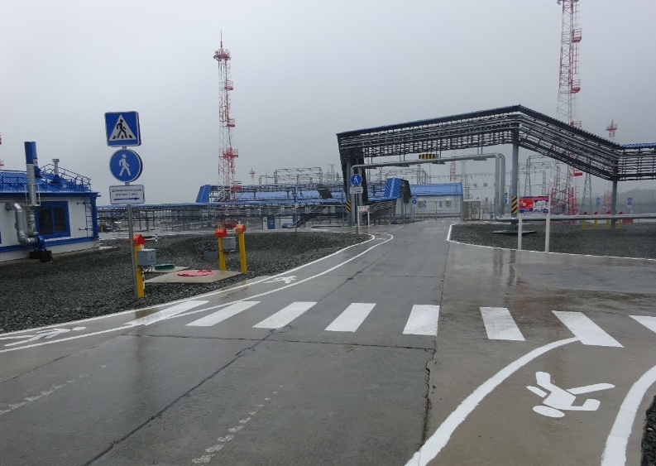  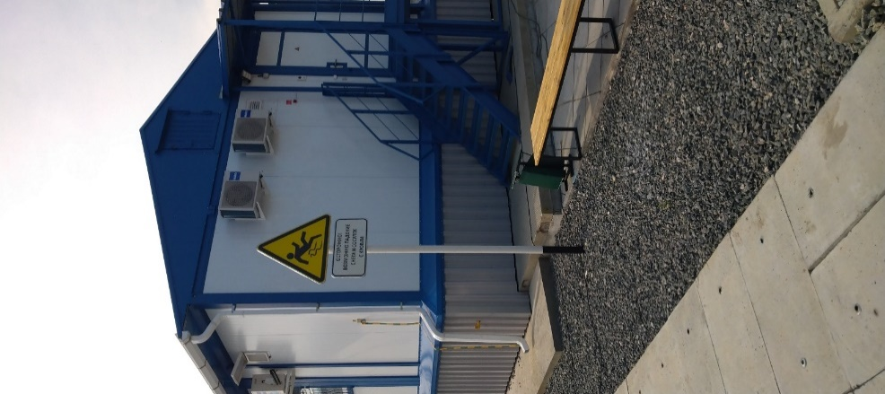 | https://анучинский.рф/okrug/okhrana-truda/peredovoy-opyt/?bitrix_include_areas=Y&clear_cache=Y
Нефтеперекачивающая станция № 41, РНУ «Дальнереченск», ООО «Транснефть -Дальний Восток» | Приобретены средства малой механизации для уборки снега. Установлены на объектах контейнеры для оперативной обработки территории песком и реагентов.  Малая механизация — специальное оборудование (средства), которое используется с целью и оптимизации трудоемких операций механизации ручного труда и отдельных процессов, требующих значительных усилий. Предназначенна для сокращения затрат ручного труда и механизации трудоёмких операций и отдельных процессов.  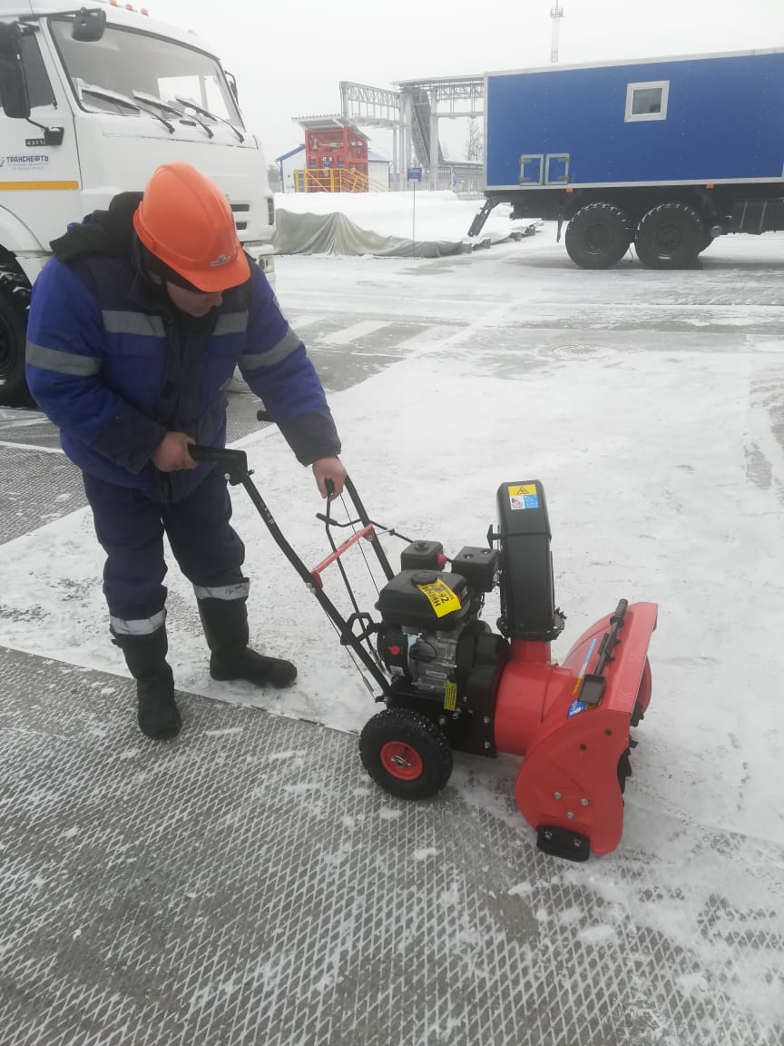  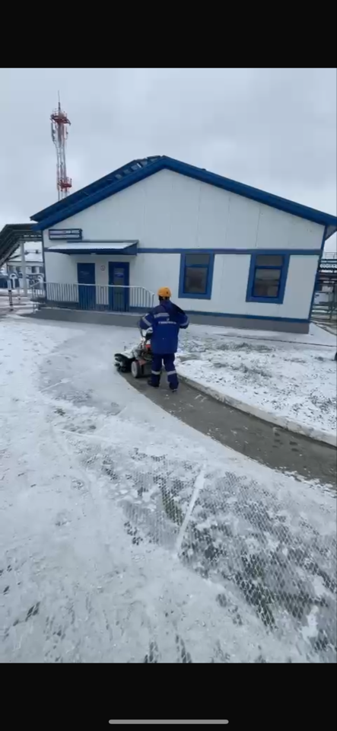  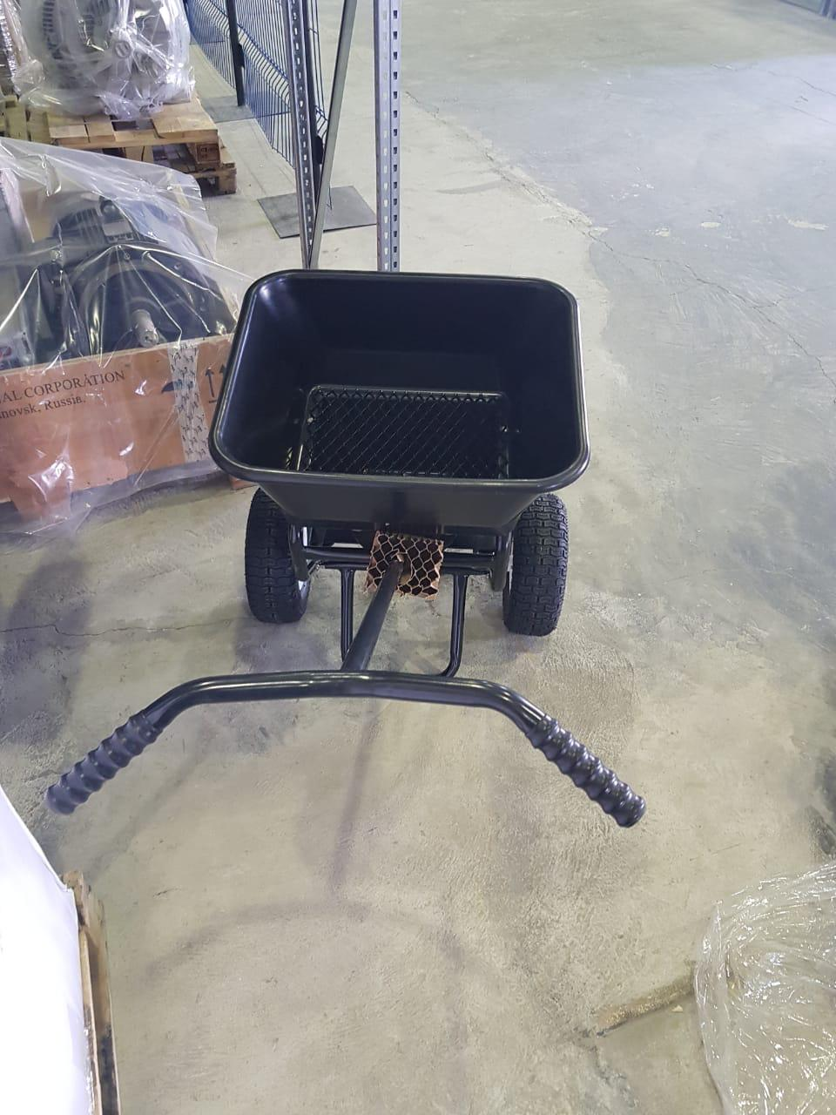  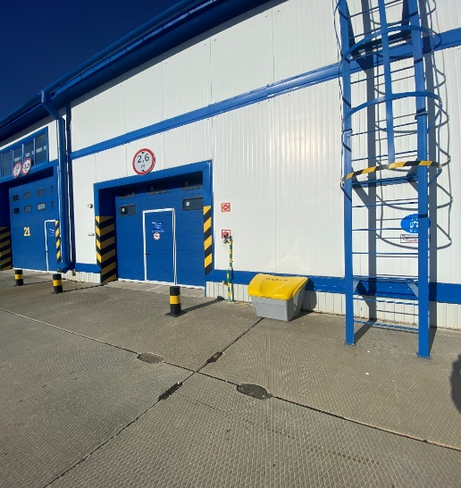
Нефтеперекачивающая станция № 41, РНУ «Дальнереченск», ООО «Транснефть -Дальний Восток» | 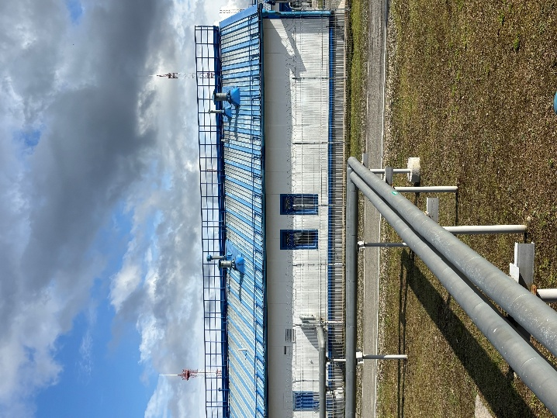  Для безопасного проведения работ на высоте (обслуживание дефлекторов вытяжной вентиляции, уборка снега с крыши в зимнее время года) был разработан план мероприятий по дооснащению зданий ограждениями вдоль мостика, который установлен на крыше, данные мероприятия пока в работе в дальнейшем планируется установка ограждений на все здания. | https://анучинский.рф/okrug/okhrana-truda/peredovoy-opyt/?bitrix_include_areas=Y&clear_cache=Y

